февраль, 2021

Пресс-центр МБОУ СОШ № 39 им. Т. С. Дзебисова
Идти вперёд мы будем вместе, с газетой «Импульс» интересней !
Чтим Воинов-афганцев!

Афганская война - тяжелая страница в жизни нашей страны. 15 февраля 1989 года завершился вывод войск из Афганистана.

В этот день отдать дань памяти погибшим воинам в этой тяжелой войне пришли учащиеся старших классов нашей школы.

Подобные военно-патриотические акции – это не просто дань уважения и следование традициям, но и серьезный повод задуматься над бессмысленностью и жестокостью любых войн.

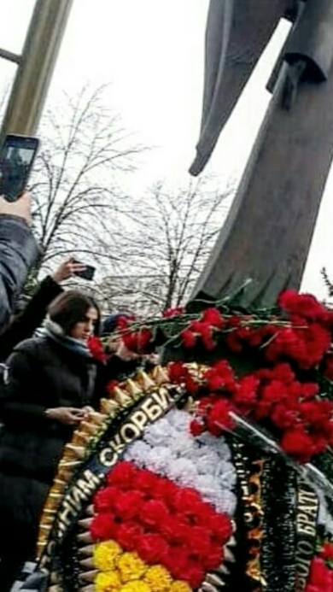

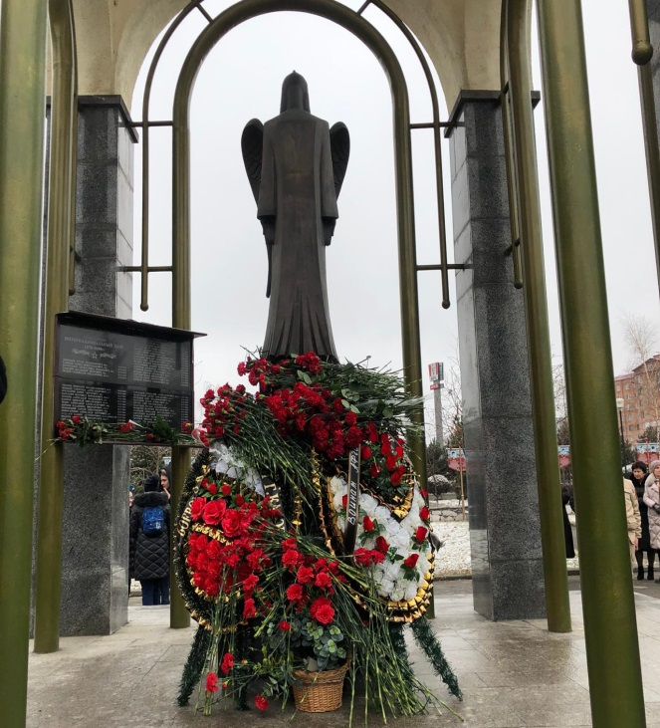

Ряды наших юноармейцев

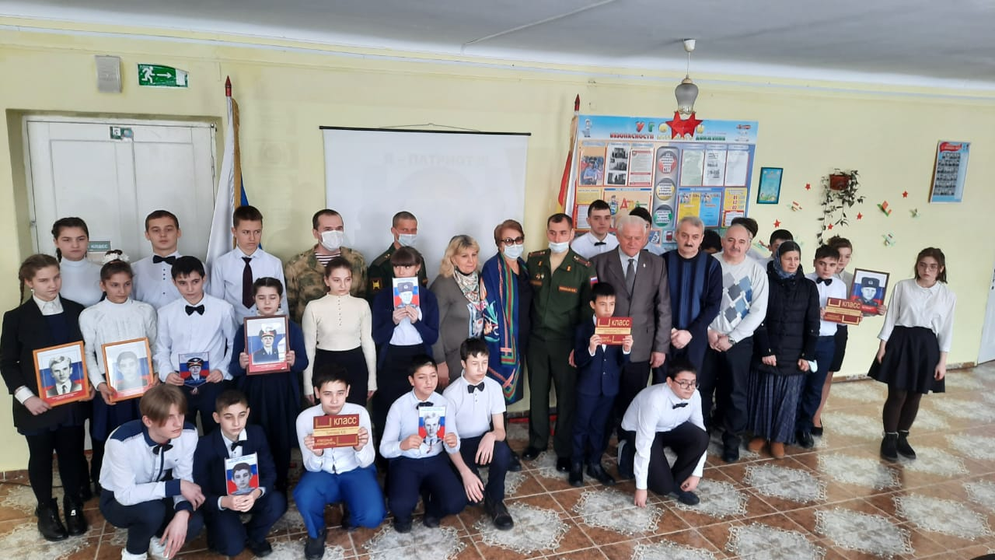

17 февраля 2021 года, в рамках месячника оборонно-массовой и военно-патриотической работы, учащиеся 4-5ых классов нашей школы были приняты в ряды юноармейцев: 4а носит имя Кулова Г.Х., 4б – Тептяева А.В., 5а – Дзебисова Т.С., 5 б – Фадеева А.В.
Церемонию принятия в юноармейцы проводил специалист по работе с молодежью «Центра военно-патриотического воспитания молодежи» Кудзиев Алан.
Торжественную клятву у ребят приняли частые почетные гости школы: Председатель Совета ветеранов Северо-Кавказского военного института внутренних войск полковник в отставке Рузанов Вячеслав Александрович, Председатель Совета ветеранов в/ч 3748 войск Национальной гвардии полковник Таболов Аслан Хазбиевич , председатель Северо-Осетинского республиканского отделения общероссийской общественной организации семей погибших защитников Отечества Днепровская Татьяна Рубеновна и другие.
Почетные гости обратились к юнармейцам с напутственной речью, пожелав им с достоинством и честью носить гордое звание Юноармеец и преподнесли бесценные подарки-экспонаты для школьного музея – военный арсенал и военно-патриотическую литературу.
Эти волнующие события надолго останутся в нашей памяти.

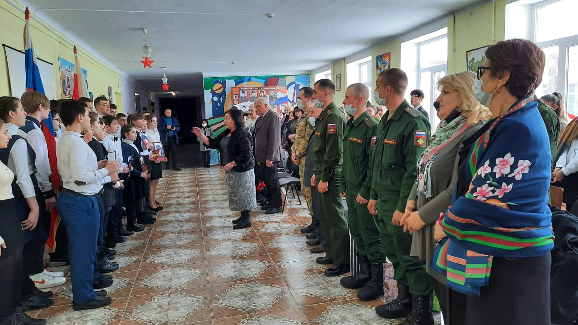

Шахматный турнир

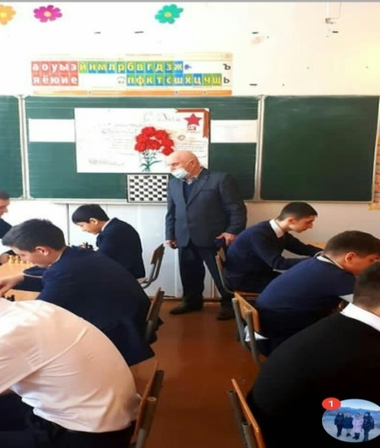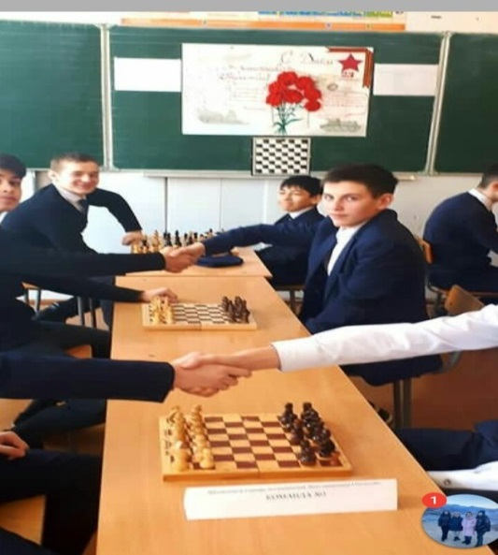
18 февраля, в предверии празднования Дня защитника Отечества в нашей школе прошел товарищеский турнир по классическим шахматам
В мероприятии приняли участие учащиеся 5-10 классов. На турнир собрались участники и болельщики. В течение перемен шли упорные шашечные и шахматные бои. Сражаясь со своими соперниками, учащиеся показали, что игра в шашки разнообразна и не так проста, как может показаться с первого взгляда. Это соревнование в самообладании, логике, а также в умении просчитывать ходы противника. Игра вызвала большой интерес. По итогам проведённых игр были определены лучшие игроки, которые будут представлять школу на районном турнире по шашкам и шахматам в мае месяце. Поздравляем победителей и всех участников школьного турнира.
Победа в единоборстве

Панкратион – это один из древних видов единоборства, который сочетает в себе элементы борьбы и кулачного боя. Панкратион является одним из древнейших видов единоборств и известен еще со времен античной Греции. Согласно древнегреческой легенде создателем Панкратиона является Геракл, сумевший одолеть гигантского Немейского льва, задушив его, так как шкура льва была неуязвима для оружия. Считается, что Панкратион – это синтез кулачного боя и борьбы. Хотя это не совсем верно. Победа достигалась не в случае выполнения определенного правила, как в античной борьбе, например, троекратного броска с касанием земли одним из борцов…Победой в Панкратион присуждалась только в случае, когда одного из противников не мог продолжать поединок физически, либо добровольно отказывался от продолжения поединка.. Состязания по Панкратиону начали проводиться позже, чем состязания по борьбе и кулачному бою, лишь в 648 году до н.э.
Наши учащиеся тоже увлекаются этим видом спорта и уже отличились на первенстве Республике по спортивной борьбе. Так Хчеян Варужан 6а кл. и Есенов Сармат 8б кл. заняли первые места в своих весовых категориях. Их тренер наш учитель физкультуры Левон Саркисович.

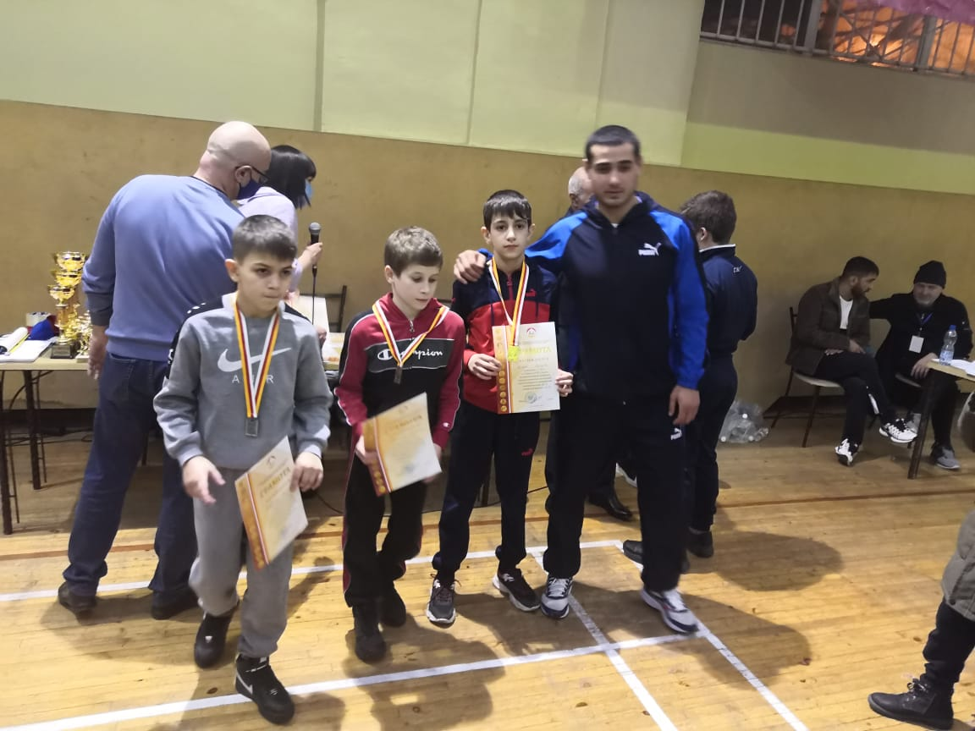

Встреча с воинами-афганцами

Сегодня исполняющая обязанности председателя Комитета моложежной политики, физической культуры и спорта АМС Владикавказа Елена Тамерлановна Кастуева, организовала встречу обучающихся нашей школы с заместителем председателя Общероссийской общественной организации инвалидов войны в Афганистане и военной травмы «Инвалиды войны» Олкиевым Сергеем Дарчиевичем и Председателем регионального отделения «Союза десантников РСО-Алания» Золоевым Игорем Кимовичем.
Встреча прошла на интересном уровне Сергей Дарчиевич рассказал детям о тяжелых страницах военных действий в Афганистане, о своих товарищах, которые не пришли домой…

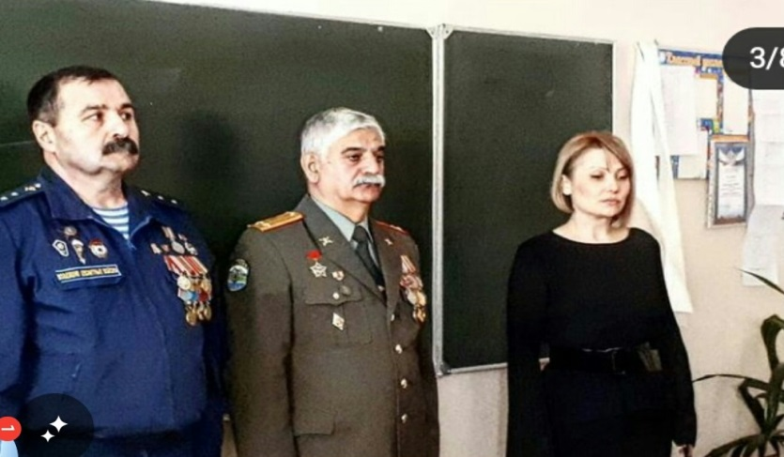
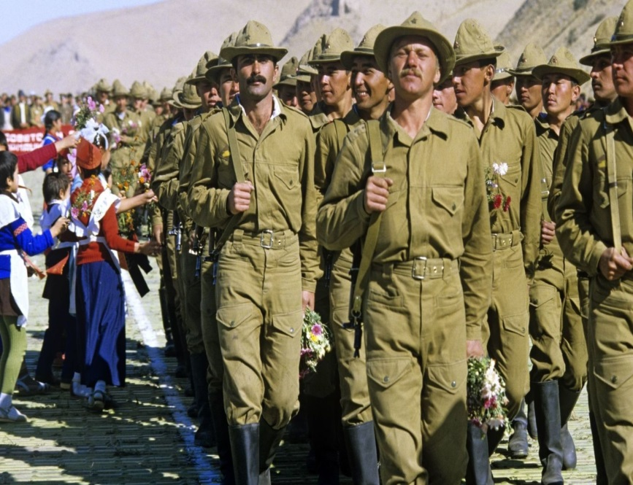

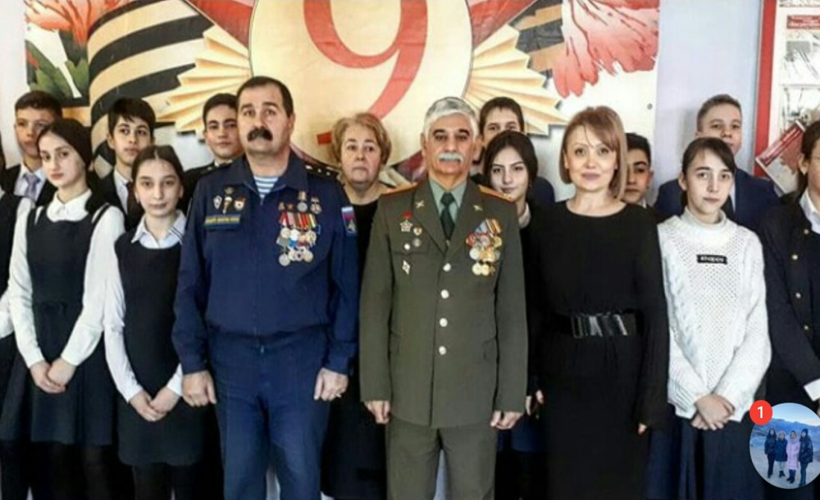

Корреспонденты : Будаева Амина 6а, Ваниева Дана 6а, Гаглоева Ева 6 а,
Редактор: Габанова Г.Б.

